MATERIAL DE APRENDIZAJE UNIDAD 1 N° DE GUÍA: 8

ASIGNATURA: ARTES VISUALES

NOMBRE ESTUDIANTE: ______________________________________________________

CURSO: ______________________________ LETRA: ______ FECHA: __________________

O.A: Crear trabajos de arte y diseños a partir de sus propias ideas y de la observación del: › entorno cultural: Chile, su paisaje y sus costumbres en el pasado y en el presente › entorno **artístico: impresionismo y postimpresionismo**; y diseño en Chile, Latinoamérica y del resto del mundo

Objetivo de clase: Retroalimentar contenido sobre los movimientos artísticos: impresionismo y postimpresionismo: características, exponentes y principales obras de arte.

Imitar y pintar obras de arte destacadas en ambos movimientos.

# Impresionismo

El impresionismo es un estilo pictórico que se origina en Francia, en la segunda mitad del siglo XIX. Se caracteriza por su persistente experimentación con la iluminación (similar al luminismo). El manejo de la luz se considera como un factor crucial para alcanzar belleza y balance en la pintura.

Los cuadros impresionistas se construyen técnicamente a partir de manchas bastas de colores, las cuales actúan como puntos de una policromía más amplia, que es la obra en sí. Por ello, al observar los lienzos es necesario tomar cierta distancia, para que aparezcan las luces sombras y figuras.

En 1874 se organiza la primera exhibición de un grupo de jóvenes pintores, en la "Société Anonyme Coopérative des Artistes, Peintres, Sculpteurs, Graveurs", París. En esta exhibición el estilo artístico impresionista se nombra por la famosa obra de arte “Impresión” (1874), de Claude Monet.

El estilo se clasifica como la primera ruptura del proceso que desembocaría en el arte moderno. En los cuadros de los inicios del siglo XIX, no se valoraban los paisajes ni los bodegones, por lo tanto el impresionismo, no sólo abre los ojos del espectador a la técnica, sino que también a la variedad de formas y la captura de paisajes cotidianos vistos desde las más ingeniosas perspectivas. Los colores son puros, poco mezclados y se conjugan en formas de un naturalismo extremo. Las pautas que consuman esta tendencia son: el movimiento del paisaje, la naturalidad de las formas y la pureza.

Exponentes impresionistas

Claude Monet |1840-1926

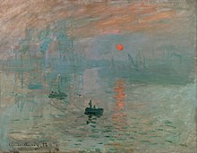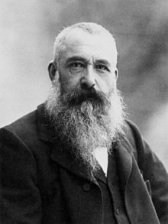Claude Monet es el artista más estrechamente asociado con el impresionismo. Esto se debe en parte a Impresión, sol naciente, una pieza que pintó en 1872. La pintura, que retrata el puerto de su ciudad natal, retrata varias características distintivas del impresionismo, desde las pinceladas gruesas hasta su enfoque en la luz. Impresión, sol naciente apareció en la Exhibición de los impresionistas—la primera exposición de este grupo—e inspiró el nombre de esta corriente. Además de Impresión, sol naciente, Monet también es reconocido por otras piezas creadas años después, como las pinturas inspiradas en su puente japonés en Giverny, los retratos del fin-de-siècle en París, y su icónica serie dedicada a los nenúfares.

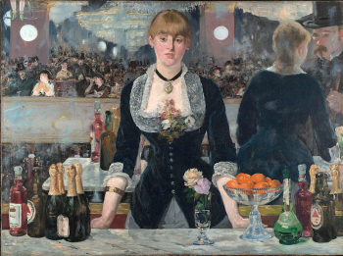Édouard Manet |1832-1883

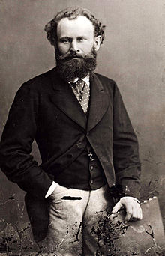Junto con Claude Monet, Édouard Manet fue un pionero en cuanto al concepto de tomar la vida cotidiana como fuente de inspiración. Incluso antes de unirse a los impresionistas, Manet desarrolló un estilo que desafió el estilo académico de la Francia del siglo XIX.

Su pieza más famosa, Almuerzo sobre la hierba, retrata su tendencia hacia la experimentación con un estilo más impresionista. Pintada casi diez años antes de Impresión, sol naciente, este trabajo muestra el origen del interés del artista en un enfoque más moderno hacia la pintura. A lo largo de la siguiente década, sus pinturas se volvieron cada vez más impresionistas, por lo que su obra terminó siendo vinculada en gran parte a esta corriente.

Pierre Auguste-Renoir |1841-1919

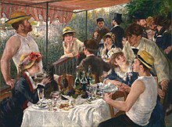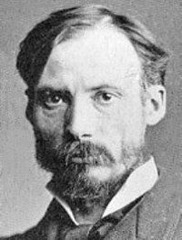Reconocido por sus suaves retratos de sus compañeros artistas, amigos y familiares, Pierre Auguste-Renoir es predominantemente considerado un artista del retrato. A menudo retratando situaciones al exterior, sus pinturas—como El almuerzo de los remeros—se componen de colores saturados y son iluminadas por motas de luz del sol. Cuando no estaba pintando grupos numerosos, el artista trabajar con sujetos femeninos cuya belleza admiraba. “En mi opinión, una imagen debe ser algo agradable, alegre y bonita, ¡sí, bonita! Hay demasiadas cosas desagradables en la vida tal y como están sin la necesidad de crear aún más”.

Edgard Degas |1834-1917

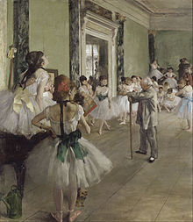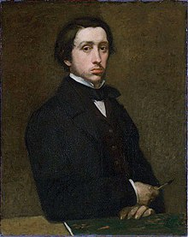Es un impresionista de la forma más que del color (utiliza el negro). Introduce temas nuevos en los que aparece el movimiento (carreras de caballos, bailarinas). No se limita mundo elegante sino que pinto también el cansancio (Planchadoras) o escenas íntimas de mujeres (Toilette).

Postimpresionismo

El postimpresionismo es una palabra artificial, lógicamente. Se acuñó a posteriori, cuando los artistas postimpresionistas estaban ya muertos. Ningún postimpresionista era consciente de estar en el postimpresionismo. Sin embargo, hoy podemos agrupar a un cierto número de artistas que trabajaron después del impresionismo, reaccionando contra él en muchos aspectos, y que reúnen las siguientes características:

* Asentaron las bases del arte moderno.
* Por lo general no fueron apreciados en vida.
* Una vez muertos fueron considerados clásicos intocables.
* Sus pinturas son hoy las más caras de la historia.

Estilísticamente no hay un rasgo definitorio que una a estos autores, pero en general todos los postimpresionistas utilizaron colores vivos, pinceladas poco discretas y unas temáticas basadas en la vida real. Todos ellos intentaron también dar un paso más en cuanto emoción y expresión a la pintura y todos presentaron una visión particular de la naturaleza… una visión subjetiva del mundo.

El término postimpresionismo nace en 1910, cuando se hace una exposición en Londres comisariada por el crítico Roger Fry llamada precisamente así para unificar un poco la muestra de cuadros de Van Gogh, Gauguin, Seurat y Cézanne. ¡Y vaya exposición! Estamos hablando nada menos que de los cuatro pilares del arte moderno posterior. Simplificando las cosas un poco, de Van Gogh surgió el expresionismo, de Gauguin el primitivismo, de Cézanne el cubismo y de Seurat el fauvismo. La exposición fue un desastre, un fracaso de crítica y público. Sin embargo, seguimos usando el término postimpresionismo para referirnos a este «estilo» de los años 80–90 del siglo XIX.

Exponentes postimpresionistas:

### Paul Gauguin | 1848 – 1903

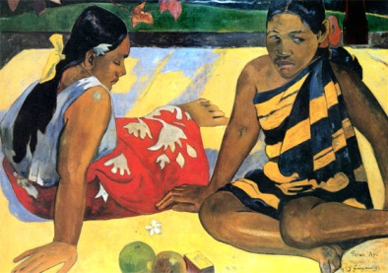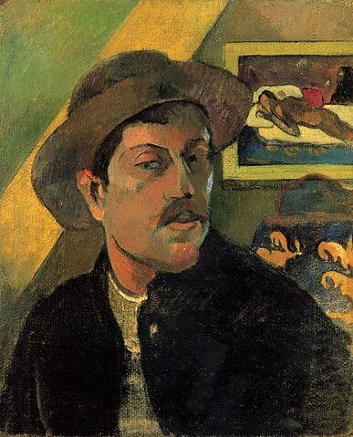Comienza su trabajo con el impresionismo ayudado por Pizarro. Deja su vida cómoda junto a su familia y viaja a París, Gran Bretaña y finalmente a Tahití; en este lugar pinta la serie de mujeres tahitianas. Resalta el uso expresivo del color en los tonos fuertes, vivos y, en la mayoría de las veces, arbitrarios. Dispone el color sobre grandes planos que van delimitados por ritmos lineales curvos. Presentó dos temas: el exótico mundo de Tahití y el primitivismo de Gran Bretaña. Las obras de Gauguin son mayormente relacionadas con el simbolismo y el sentido que tiene del color influye en los fauvistas y los expresionistas. Renuncia por completo a la perspectiva, elimina el modelado y el uso de sombras e identifica una sensación de plano típica de las pinturas japonesas.

### Paul Cézanne | 1839 – 1906

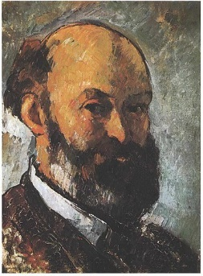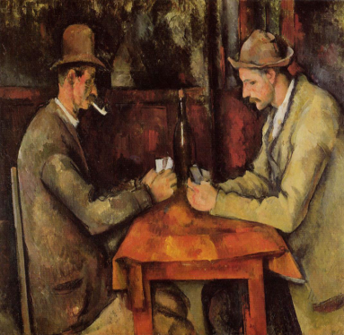Su u obra recupera el volumen, con el uso del dibujo, la geometría y la definición de las formas usando pinceladas que se les conoce como constructivas. Logra todo lo anterior sin tener que renunciar al color intenso usando contrastes y sombras coloreadas.

En sus pinturas se fortalece el primer plano y se realizan pequeñas distorsiones debido al uso de varios puntos de vistas (bodegones). El arte de Cézanne es, sin lugar a duda, el punto de partida del cubismo.

### Vincent van Gogh | 1853 – 1890

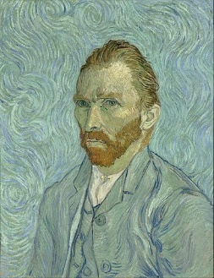

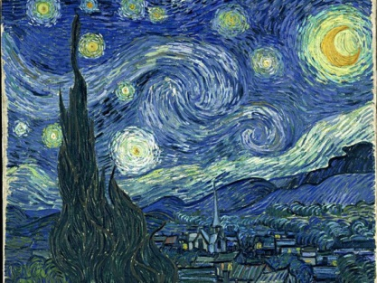Pinta paisajes y figuras con formas serpenteantes y resplandecientes que dejan ver su fuego interior. Es un apasionado de los colores como forma de expresar las depresiones y las angustias que le tocó vivir.

La pincelada de Van Gogh era característica: espesa y cursiva, con colores que pueden resultar agresivos, usando contrastes pocos frecuentes como amarillo sobre naranja. Es la puerta que permite la entrada del expresionismo en el siglo XX.

### Henri de Toulouse-Lautrec | 1864 – 1901

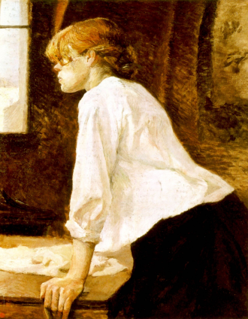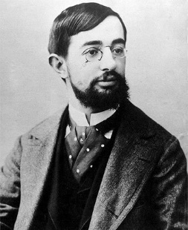

En sus obras intenta reflejar el ambiente en los salones nocturnos, con bailarinas, prostitutas y cantantes. Su técnica se identifica por el dibujo, la carga irónica, la captación del movimiento y su estilo caricaturesco. Fue el promotor del cartel.